**Informe de proyecto de vivienda y urbanismo**

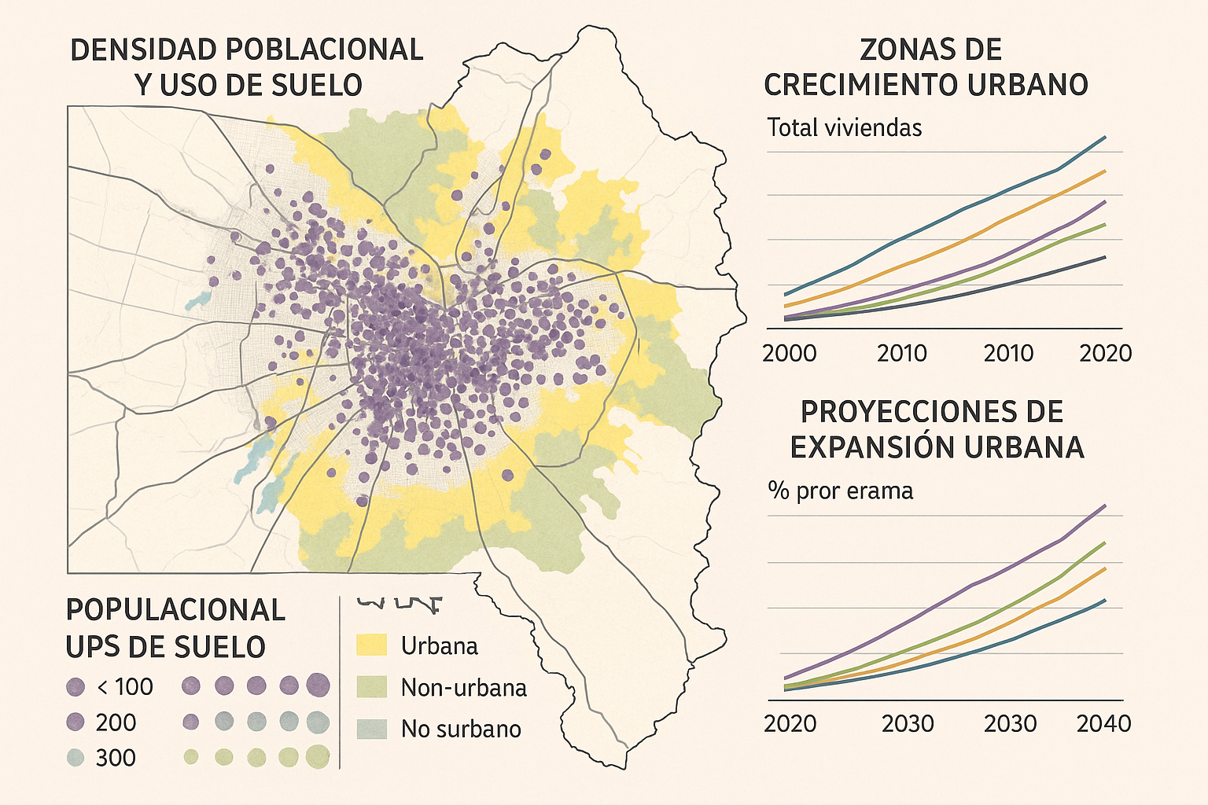

**Informe elaborado por**

Axel Berrios Gomez

18881064-0

Data Analyst

El presente informe tiene como objetivo presentar un análisis exhaustivo sobre la situación de la vivienda y el urbanismo en diversas comunas, utilizando **datos ficticios** para ilustrar las dinámicas urbanas y habitacionales. A lo largo del documento, se han llevado a cabo múltiples análisis que abarcan aspectos territoriales, demográficos, habitacionales, y de políticas públicas, con el fin de ofrecer una visión integral de los desafíos y oportunidades en el desarrollo urbano.

En primer lugar, se realizó un análisis territorial y demográfico que permitió identificar patrones de densidad poblacional y uso de suelo, destacando las comunas con alta presión habitacional y aquellas con potencial para el desarrollo habitacional. Posteriormente, se abordó el déficit habitacional, utilizando modelos predictivos para proyectar la expansión urbana y la identificación de clústeres que revelan brechas estructurales en el acceso a servicios.

Además, se llevó a cabo un análisis de cuellos de botella en proyectos urbanos, evaluando los flujos de avance físico y financiero, así como la relación entre el tiempo de obtención de permisos y el progreso de las obras. Este análisis se complementó con una evaluación de políticas públicas, donde se simuló el impacto de subsidios en la construcción de viviendas y se examinó la relación entre subsidios y beneficiarios.

Finalmente, se exploró la clasificación de riesgo de informalidad en diferentes comunas, proporcionando una visión clara de las áreas que requieren atención y aquellas que presentan una mayor estabilidad. Todos los datos utilizados en este informe son ficticios y han sido generados con el propósito de facilitar el análisis y la comprensión de las dinámicas urbanas y habitacionales en el contexto de la planificación urbana.

Este informe busca servir como una herramienta para la toma de decisiones informadas en el ámbito del urbanismo y la vivienda, promoviendo un desarrollo urbano sostenible y equitativo.

**Análisis territorial y demográfico**

El análisis territorial y demográfico se centra en la georreferenciación de datos urbanos, un proceso que implica la integración de diversas capas de información geográfica para comprender mejor la dinámica de las ciudades. En este caso, se han considerado tres capas principales:

* **Puntos de diferentes colores:**
  + - **Naranja:** Uso de suelo predominantemente residencial.
    - **Azul:** Uso de suelo comercial.
    - **Verde:** Uso de suelo mixto.
* **Tamaño de los Puntos:** Representa la densidad de habitantes por kilómetro cuadrado (Hab/km²), con puntos más grandes que indican mayor densidad.
  + - Tamaños de los puntos: 8000, 12000, 16000, 20000, 24000 Hab/km².
* **Leyenda:** Explica los colores y tamaños de los puntos.

El grafico relaciona la densidad poblacional con diferentes tipos de uso de suelo en una determinada área geográfica.

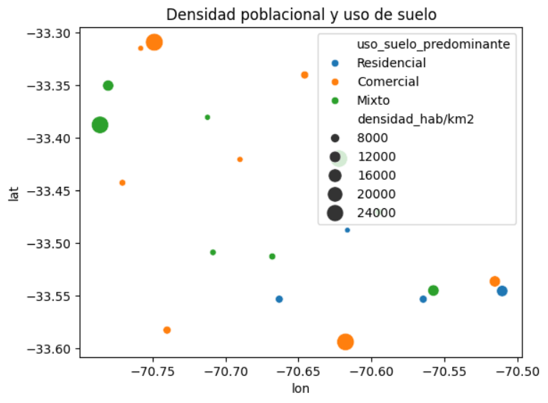

1. **Densidad Poblacional**: Esta capa muestra la cantidad de personas que habitan en un área específica. Se utiliza para identificar las zonas más pobladas y aquellas que podrían estar experimentando un crecimiento acelerado.
2. **Uso de Suelo**: Esta capa detalla cómo se utiliza el terreno en diferentes áreas, ya sea para residencias, comercio, industria, espacios verdes, entre otros. El uso del suelo es crucial para entender la funcionalidad de una zona y su capacidad para soportar más población o actividades económicas.
3. **Coordenadas Geográficas**: Las coordenadas permiten ubicar con precisión los datos en un mapa, facilitando la visualización y el análisis espacial de la información.

A partir de la integración de estas capas, se han podido identificar varias tendencias y patrones en el crecimiento urbano:

* 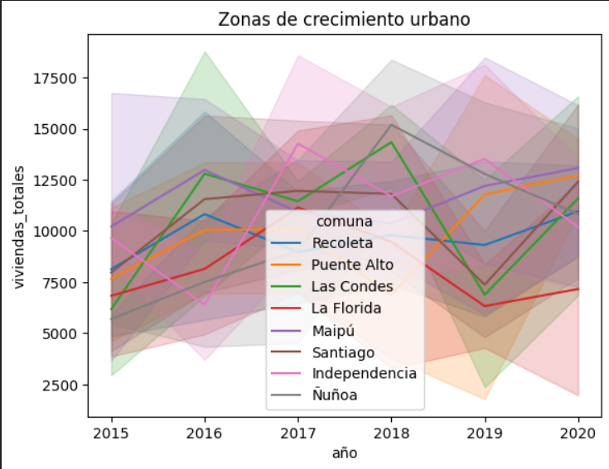 **Zonas de Crecimiento Urbano**: Se han detectado áreas con alta densidad poblacional que están experimentando un crecimiento urbano significativo. Esto puede ser indicativo de una migración hacia estas zonas, posiblemente debido a la disponibilidad de empleo, servicios o infraestructura.
* **Zonas Subutilizadas y Sobrecargadas**: Se han encontrado áreas que, a pesar de tener una buena ubicación, están subutilizadas, lo que significa que no están siendo aprovechadas al máximo en términos de desarrollo urbano. Por otro lado, también se han identificado zonas que están sobrecargadas en términos de servicios, lo que puede llevar a problemas como la congestión, la falta de servicios básicos y una disminución en la calidad de vida.

1. **Comunas con Alta Densidad Poblacional**: Las comunas de Puente Alto, Maipú y San Bernardo han sido identificadas como áreas con alta densidad poblacional y una creciente presión urbana. Esto sugiere que hay una necesidad urgente de expansión de infraestructura en estas áreas. La infraestructura incluye no solo viviendas, sino también servicios públicos como transporte, salud, educación y espacios recreativos. La falta de infraestructura adecuada puede llevar a problemas sociales y económicos, como el aumento de la pobreza y la desigualdad.
2. **Áreas con Potencial para Desarrollo Habitacional**: Se han evidenciado áreas con baja densidad poblacional pero que se encuentran en ubicaciones estratégicas. Estas áreas presentan un gran potencial para el desarrollo habitacional, lo que podría ayudar a aliviar la presión en las comunas más densamente pobladas. Fomentar el desarrollo en estas zonas podría contribuir a una distribución más equilibrada de la población y mejorar la calidad de vida de los residentes al ofrecer más opciones de vivienda y acceso a servicios.

En resumen, el análisis territorial y demográfico proporciona una visión clara de las dinámicas urbanas actuales, destacando tanto los desafíos como las oportunidades para el desarrollo urbano sostenible. La planificación adecuada y la inversión en infraestructura son esenciales para abordar las necesidades de la población y mejorar la calidad de vida en las comunas identificadas.

**Análisis de déficit habitacional**

1. **Definición del Déficit Habitacional**: El déficit habitacional se refiere a la falta de viviendas adecuadas para satisfacer las necesidades de la población. Esto puede incluir la falta de vivienda, viviendas en condiciones inadecuadas o la sobrepoblación en las viviendas existentes.

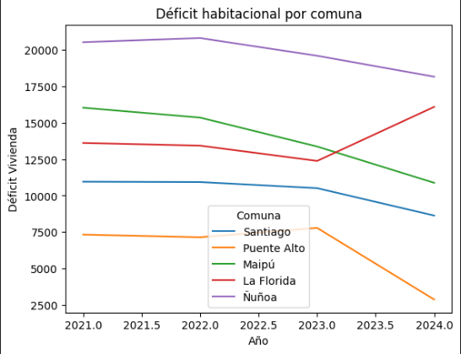

1. **Fuentes Cruzadas**: Para analizar el déficit habitacional por comuna, se utilizaron diversas fuentes de datos, como censos de población, registros de vivienda, estadísticas de ingresos y datos de infraestructura. Al cruzar esta información, se pudo obtener una visión más clara de las necesidades habitacionales en cada comuna.

**Modelos Predictivos**

1. **Modelos Utilizados**: Se aplicaron modelos predictivos como **Prophet** y técnicas de **regresión**.
   * **Prophet** es un modelo desarrollado por Facebook que se utiliza para pronosticar series temporales. Es especialmente útil para datos con patrones estacionales y tendencias a largo plazo.
   * La **regresión** es una técnica estadística que permite entender la relación entre variables y hacer predicciones basadas en estas relaciones.
2. **Proyección de la Expansión Urbana**: A través de estos modelos, se proyectó cómo se espera que se expanda la urbanización en el futuro. Los resultados indicaron que la expansión urbana se dirigirá principalmente hacia las comunas situadas en los bordes sur y norte del Gran Santiago, lo que sugiere un crecimiento en estas áreas menos densamente pobladas.

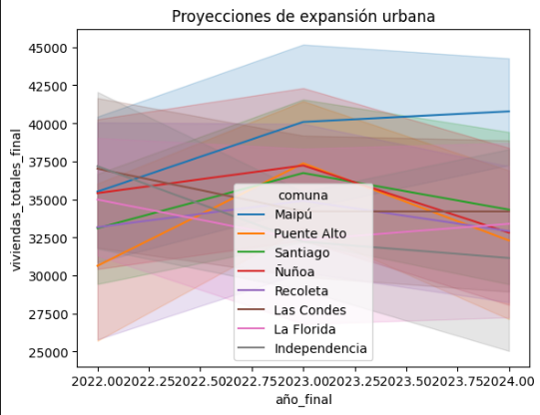

**Comuna con Mayor Expansión:**

* **Maipú**: Esta comuna muestra un crecimiento sostenido en el número de viviendas proyectadas, alcanzando cifras superiores a 40000.

**Comuna con Menor Expansión:**

* **Independencia**: En contraste, esta comuna presenta un crecimiento más lento, con proyecciones más bajas en comparación con las demás.

**Identificación de Clústeres**

1. 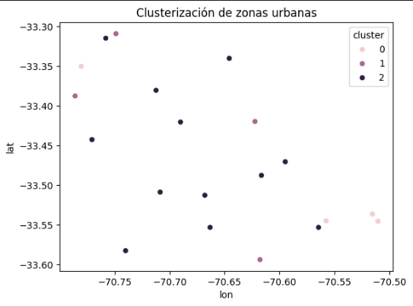**Clústerización**: Se realizó un análisis de clústeres para agrupar comunas según variables socioeconómicas (como ingresos, educación y empleo) y de infraestructura (acceso a transporte, servicios básicos, etc.). Este análisis permite identificar patrones y similitudes entre diferentes comunas.
2. **Brechas Estructurales**: Los resultados de la clusterización revelaron diferencias significativas entre las comunas del oriente y poniente de Santiago. Por ejemplo, las comunas del oriente suelen tener mejor acceso a servicios de salud, educación y transporte, mientras que las del poniente enfrentan mayores desafíos en estos aspectos. Esto indica la existencia de brechas estructurales que pueden afectar la calidad de vida de los residentes.

**Conclusiones**

1. **Concentración del Déficit Habitacional**: El déficit habitacional se concentra en las zonas peri centrales de Santiago, donde la demanda de vivienda es alta pero no está satisfecha. Esto puede deberse a la falta de oferta de viviendas asequibles en estas áreas.
2. **Predicciones de Expansión**: Los modelos predictivos sugieren que la expansión urbana se dirigirá hacia las comunas del borde sur y norte, lo que podría implicar un cambio en la dinámica de la población y la necesidad de infraestructura en estas áreas.
3. **Desigualdades en el Acceso a Servicios**: La clusterización ha puesto de manifiesto las desigualdades en el acceso a servicios entre las comunas del oriente y poniente, lo que sugiere la necesidad de políticas públicas que aborden estas disparidades y promuevan un desarrollo urbano más equitativo.

El análisis del déficit habitacional y la proyección de la expansión urbana son fundamentales para la planificación urbana, ya que permiten identificar áreas de necesidad y diseñar estrategias que mejoren la calidad de vida de los habitantes de Santiago.

**Análisis de cuellos de botella en proyectos urbanos**

**Objetivo del Análisis:** El análisis se centró en identificar y comprender los cuellos de botella que afectan el avance de proyectos urbanos. Esto se realizó mediante la evaluación de flujos de avance físico (el progreso real de la construcción) y financiero (los gastos y la inversión realizada).

**Metodología:**

1. **Flujos de Avance Físico:** Se midió el progreso de las obras en términos de hitos alcanzados, cantidad de trabajo completado y cumplimiento de plazos establecidos.
2. **Flujos de Avance Financiero:** Se revisaron los presupuestos asignados, los gastos realizados y las proyecciones financieras para determinar si los proyectos se mantenían dentro de los límites presupuestarios.

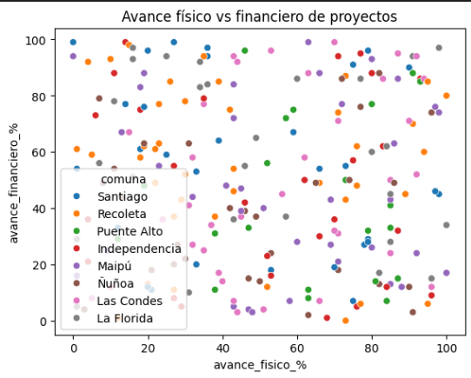

* + **Dispersión de Puntos**: Los puntos están dispersos en todo el gráfico, lo que sugiere que hay una variabilidad significativa en el avance físico y financiero de los proyectos. No se observa una correlación directa entre ambos.
  + **Colores y Comunas**:
    - Cada color representa una comuna específica, lo que permite identificar si ciertas comunas tienen un patrón distinto en el avance físico y financiero.
    - Por ejemplo, si la mayoría de los puntos de una comuna se agrupan cerca de la parte inferior del gráfico, esto podría indicar que esos proyectos tienen un bajo avance financiero en comparación con el físico, o viceversa.
* **Relación con el Análisis de Cuellos de Botella**
  + **Desviaciones entre Avance Físico y Financiero**: El gráfico parece corroborar las conclusiones del análisis sobre las desviaciones significativas entre el avance físico y financiero. Proyectos que avanzan en construcción pueden no tener el mismo nivel de gasto.
  + **Presión Habitacional**: Si ciertas comunas presentan muchos proyectos con alta presión habitacional, se podría observar una concentración de puntos en áreas de alta desviación.
  + **Permisos como Cuellos de Botella**: La falta de alineación entre avances puede sugerir que los trámites de permisos están impactando tanto el inicio como el avance de los proyectos, alineándose con la conclusión que los permisos son un punto crítico.
* **Conclusiones Derivadas del Gráfico**
  + **Optimización Necesaria**: La falta de correlación sugiere que es necesario optimizar los procesos de gestión, especialmente en las comunas con mayor disparidad.
  + **Monitoreo**: La existencia de estos cuellos de botella refuerza la necesidad de un sistema de monitoreo continuo para abordar las desviaciones en tiempo real y mejorar la eficiencia.
* **Recomendaciones Basadas en el Análisis**
  + **Aproximaciones específicas por Comuna**: Focalizar esfuerzos en las comunas con desvíos significativos.
  + **Investigación Adicional**: Profundizar en las razones detrás de la falta de alineación entre el avance físico y financiero en ciertos proyectos y comunas.

Este gráfico y su interpretación son claves para entender mejor los obstáculos que enfrentan los proyectos urbanos y para implementar mejoras eficaces en la gestión.

**Identificación de Desviaciones**

Durante el análisis, se encontraron desviaciones significativas entre el avance físico y financiero de varios proyectos. Esto significa que, aunque algunos proyectos avanzaban en términos de construcción, los gastos no se alineaban con el progreso esperado, o viceversa.

1. **Concentración de Desviaciones en Comunas con Alta Presión Habitacional:**
   * Los proyectos que mostraron las mayores desviaciones se ubicaron en áreas donde la demanda de vivienda es alta. Esto puede deberse a varios factores, como la urgencia de completar proyectos para satisfacer la necesidad de vivienda, lo que puede llevar a una planificación y ejecución apresuradas.
   * La presión habitacional puede generar un entorno donde los recursos son limitados y las expectativas son altas, lo que a menudo resulta en conflictos entre el avance físico y financiero.
2. **Etapas de Permisos como Puntos de Atasco:**
   * Se identificó que las etapas de obtención de permisos son los principales cuellos de botella en el proceso de desarrollo. Esto sugiere que el proceso de aprobación de permisos es ineficiente y puede estar causando retrasos significativos en el inicio y avance de los proyectos.
   * La optimización de este proceso es crucial. Esto podría incluir la simplificación de trámites, la mejora de la comunicación entre las autoridades y los desarrolladores, y la implementación de tecnologías que faciliten la gestión de permisos.

**Recomendaciones**

Con base en las conclusiones, se pueden proponer varias recomendaciones para mejorar la gestión de proyectos urbanos:

* **Revisión y Optimización de Procesos de Permisos:** Implementar un sistema más ágil y transparente para la obtención de permisos, que reduzca los tiempos de espera y facilite la colaboración entre las partes interesadas.
* **Monitoreo Continuo:** Establecer un sistema de monitoreo que permita detectar desviaciones en tiempo real, facilitando la toma de decisiones y la implementación de medidas correctivas de manera oportuna.
* **Capacitación y Recursos:** Proporcionar capacitación a los equipos de gestión de proyectos sobre la importancia de la alineación entre el avance físico y financiero, así como asegurar que cuenten con los recursos necesarios para cumplir con los plazos y presupuestos.

El análisis de cuellos de botella en proyectos urbanos revela la necesidad de una gestión más eficiente y coordinada, especialmente en áreas con alta presión habitacional, y destaca la importancia de optimizar los procesos de permisos para mejorar el avance de los proyectos.

**Políticas publicas**

El análisis espacial y geoespacial implica el uso de herramientas y técnicas para estudiar y visualizar datos geográficos. En este caso, se utilizaron mapas interactivos, que permiten a los usuarios explorar diferentes variables de manera dinámica. Los aspectos analizados incluyen:

* **Riesgo:** Se refiere a la identificación de áreas que pueden estar expuestas a problemas como el hacinamiento, la falta de servicios básicos, o riesgos ambientales.
* **Densidad:** Se analiza cuántas personas o viviendas hay en un área determinada, lo que ayuda a entender la presión sobre los recursos y servicios.
* **Servicios básicos:** Incluye la disponibilidad de infraestructura esencial como agua potable, electricidad, saneamiento, y acceso a salud y educación.
* **Áreas verdes:** Se evalúa la cantidad y calidad de espacios verdes disponibles, que son importantes para la calidad de vida y el bienestar de los habitantes.

**Metodología:**

* **SIG (Sistemas de Información Geográfica):** Se utilizó esta tecnología para integrar y analizar datos geoespaciales. Los SIG permiten superponer diferentes capas de información (como mapas de densidad, servicios, y áreas verdes) para obtener una visión más completa de la situación en un área específica.
* **Clustering:** Esta técnica se utilizó para agrupar áreas con características similares, lo que ayuda a identificar patrones y tendencias en los datos.
* **Datos satelitales:** Se incorporaron imágenes y datos obtenidos de satélites, que proporcionan información actualizada sobre el uso del suelo, la vegetación, y otros aspectos geográficos.

1. **Identificación de zonas críticas:**
   * Se encontraron áreas, especialmente en el norponiente, que presentan un alto riesgo de hacinamiento. Esto significa que en estas zonas hay una alta concentración de personas viviendo en espacios reducidos, lo que puede llevar a problemas de salud, seguridad y calidad de vida.
   * También se identificó la falta de servicios básicos en estas áreas, lo que agrava la situación y puede afectar el bienestar de los residentes.
2. **Localización óptima de nuevos proyectos habitacionales:**
   * Se determinó que las mejores ubicaciones para nuevos desarrollos habitacionales son aquellas que tienen acceso a transporte público y servicios básicos, pero que actualmente tienen una baja densidad de población. Esto sugiere que hay espacio para crecer sin sobrecargar las infraestructuras existentes.
   * Al elegir estas áreas, se puede fomentar un desarrollo más equilibrado y sostenible, mejorando la calidad de vida de los nuevos residentes y evitando la creación de nuevos focos de hacinamiento.

El análisis espacial y geoespacial realizado proporciona una comprensión profunda de las dinámicas urbanas en la región estudiada. Al identificar áreas críticas y proponer localizaciones óptimas para nuevos proyectos, se busca mejorar la planificación urbana y la calidad de vida de los habitantes.

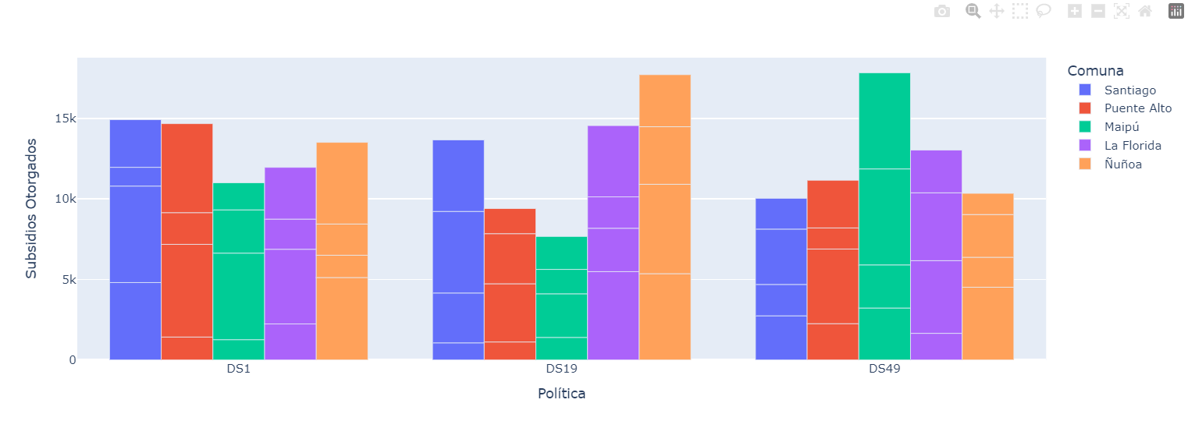

**Evaluación de Políticas Públicas**

1. **Evaluación por Rendimiento y Beneficiarios**:
   * Se llevó a cabo un análisis para determinar cómo las políticas implementadas han afectado a los beneficiarios. Esto implica medir el rendimiento de las políticas en términos de resultados tangibles, como el acceso a servicios, mejoras en la calidad de vida, o el aumento en la disponibilidad de recursos.
   * Se identificaron las comunas que se beneficiaron más de los subsidios y se compararon con aquellas que no mostraron mejoras significativas. Esto ayuda a entender qué políticas son más efectivas y en qué contextos.
2. **Simulación de Efectos de Subsidios y Políticas de Densificación**:
   * Se realizaron simulaciones para prever cómo diferentes tipos de subsidios (ayudas económicas, incentivos fiscales, etc.) y políticas de densificación (aumento de la construcción de viviendas en áreas urbanas) podrían impactar en las comunas.
   * Estas simulaciones permiten anticipar los efectos de implementar ciertas políticas antes de llevarlas a cabo, ayudando a los responsables de la toma de decisiones a elegir las estrategias más efectivas.
3. **Mejoras Significativas Post Subsidio**:
   * Algunas comunas experimentaron mejoras notables después de recibir subsidios. Esto puede incluir un aumento en la construcción de viviendas, mejor acceso a servicios públicos, o una reducción en la pobreza.
   * Sin embargo, a pesar de estas mejoras, la cobertura de los subsidios no fue uniforme. Esto significa que algunas áreas o grupos de población no se beneficiaron de la misma manera, lo que sugiere la necesidad de ajustar las políticas para asegurar una distribución más equitativa de los recursos.
4. **Política de Densificación Estratégica**:
   * Las simulaciones indicaron que implementar una política de densificación de manera estratégica podría reducir el déficit habitacional en un 15%-20% en comunas prioritarias. Esto implica que, al aumentar la densidad de viviendas en áreas donde hay alta demanda y escasez de vivienda, se podría mejorar significativamente la situación habitacional.
   * La densificación puede incluir la construcción de edificios de varios pisos, la rehabilitación de espacios urbanos, o la promoción de desarrollos mixtos que integren vivienda, comercio y servicios.

**Implicaciones**

* **Desigualdad en la Cobertura**: Es crucial abordar la desigualdad en la cobertura de los subsidios para garantizar que todos los grupos de población, especialmente los más vulnerables, tengan acceso a los beneficios de las políticas públicas.
* **Planificación Urbana**: La implementación de políticas de densificación debe ser cuidadosamente planificada para evitar problemas como la sobrecarga de infraestructura o la degradación de la calidad de vida en las comunas.
* **Monitoreo y Evaluación Continua**: Es importante seguir evaluando el impacto de estas políticas a lo largo del tiempo para ajustar las estrategias según sea necesario y asegurar que se cumplan los objetivos de desarrollo urbano y social.

La evaluación de políticas públicas y su impacto es un proceso complejo que requiere un análisis detallado y un enfoque estratégico para abordar las necesidades de las comunidades de manera equitativa y efectiva.

* **Comparación entre Comunas**: Se puede observar cuál comuna recibió más o menos subsidios bajo cada política.
* **Tendencias**: Analizando las alturas de las barras, se pueden identificar tendencias, como si ciertos subsidios son más populares en ciertas comunas.

**Potenciales**

* Las barras más altas indican un mayor número de subsidios, sugiriendo una mayor necesidad o efectividad de la política en esa área.
* La variación entre colores y alturas puede ayudar a identificar patrones de apoyo o necesidades en distintas comunas.

Este tipo de gráfico es útil para la visualización de datos y para tomar decisiones basadas en la distribución de subsidios en diferentes áreas.

**Machine learning**

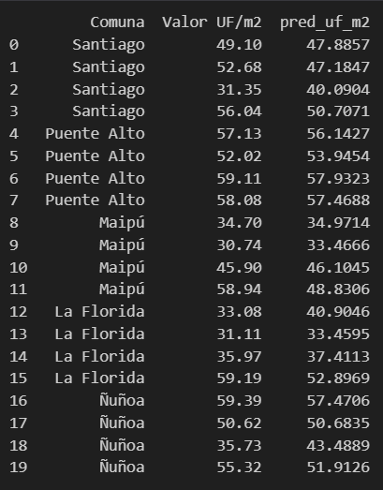

El proyecto se centra en la implementación de modelos de **Machine Learning** y **Modelos Predictivos** para el análisis urbano, específicamente en la predicción del valor del metro cuadrado (UF/m²) y la clasificación de zonas urbanas en relación a la presión inmobiliaria y riesgos de informalidad.

**Modelos Utilizados**

* **Regresión**: Técnicas para predecir valores continuos (en este caso, el valor UF/m²).
* **Random Forest**: Un algoritmo de aprendizaje automático que utiliza múltiples árboles de decisión para mejorar la precisión en la predicción.
* **Clustering**: Método para agrupar zonas según características similares, permitiendo una clasificación basada en la presión inmobiliaria y el riesgo asociado.

**Clasificación de Zonas**

* Se han identificado zonas con **alta presión inmobiliaria** y **alto riesgo de informalidad**. Esto se traduce en un análisis de áreas donde hay una creciente actividad de construcción u ocupación no regulada.

**Conclusiones Clave**

* Se observó que las **zonas emergentes** como Quilicura y La Pintana proyectan **altos valores de UF/m²**, sugiriendo un aumento en el interés inmobiliario.
* Se identificaron áreas de **alto riesgo de informalidad**, lo que implica que estas zonas podrían experimentar un crecimiento desordenado si no se toman medidas de intervención.
* El modelo aplicado para evaluar la **presión inmobiliaria** es crucial para priorizar comunas que requieren **intervenciones urbanas urgentes**.

**Análisis de los Datos Presentados**

**Tabla de Datos**:

* **Columnas**:
  + **Comuna**: Nombre de la zona correspondiente.
  + **Valor UF/m²**: Valor actual del metro cuadrado en Unidades de Fomento.
  + **pred_uf_m2**: Valor estimado del metro cuadrado según el modelo predictivo.

**Observaciones**:

* Los valores de **UF/m²** y los valores proyectados **pred_uf_m2** indican las expectativas del mercado para diferentes comunas.
* Variaciones entre los valores actuales y proyectados pueden señalar zonas con potencial de apreciación, o aquellos donde la demanda está superando la oferta.

**Ejemplo de algunos resultados**:

* **Santiago**:
  + Valor actual: 49.10, 52.68, y otros en la lista, con un valor proyectado más bajo, lo que sugiere posible estabilización o decrecimiento en comparación con el pasado.
* **Puente Alto**: Muestra un aumento en el valor proyectado, lo que podría indicar un desarrollo o inversión en la zona.
* **Maipú** y **La Florida**: Presentan valores tanto altos como bajos, sugiriendo diferencias en su desarrollo inmobiliario.

**Recomendaciones**:

* Realizar un seguimiento continuo de las zonas identificadas, especialmente en áreas de **alto riesgo**, para implementar políticas de planificación urbana que mitiguen problemas futuros.
* Utilizar los modelos predictivos para evaluar el impacto de las intervenciones urbanas y el desarrollo regulado en el crecimiento sostenido de las comunas.

**Evolución temporal de densidad por comuna**

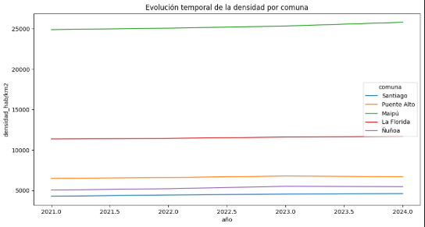

El gráfico presenta la "Evolución temporal de la densidad por comuna" en un contexto de análisis de datos a lo largo de los años en el eje horizontal y la densidad Hab/km² en el eje vertical. A continuación, se detalla su contenido y significado:

**Ejes del Gráfico**

**Eje X (Horizontal)**

* + Representa el tiempo, con un rango que va desde el año 2021 hasta el inicio de 2024. Los valores están expresados en un formato decimal, sugiriendo un intervalo temporal continuo, posiblemente desde la mitad de un año.

**Eje Y (Vertical)**

* + Muestra la densidad de población, medida en habitantes por kilómetro cuadrado (Hab/km²). Los valores oscilan desde 0 hasta más de 25,000.

**Comunas Representadas**

**Santiago** (línea verde):

* + Se observa un aumento en la densidad a lo largo del tiempo, alcanzando la cifra más alta en el gráfico, indicándonos que es la comuna más densamente poblada.

**Puente Alto** (línea roja):

* + Ha mantenido una densidad relativamente constante, con un ligero aumento, aunque inferior al de Santiago.

**Maipú** (línea naranja):

* + Presenta una evolución similar a Puente Alto, con cifras de densidad intermedias que han permanecido estables.

**La Florida** (línea azul):

* + Similar en tendencia a nivel de densidad, pero con valores más bajos en comparación con Santiago y las otras comunas.

**Ñuñoa** (línea morada):

* + Alcanza la densidad más baja de todas las comunas analizadas, con valores estables también a lo largo del tiempo.

**Análisis de Tendencias**

**Crecimiento de la Densidad**:

* + Santiago, como capital, muestra una tendencia ascendente significativa, lo que puede indicar crecimiento urbano o incremento en la población.

**Estabilidad en Otras Comunas**:

* + Puente Alto, Maipú, La Florida y Ñuñoa tienen tendencias más estables y menos variopintas, sugiriendo que estos lugares han tenido patrones poblacionales más constantes en comparación con Santiago.

**Centralización de la Población**:

* + El patrón reflejado en el gráfico sugiere un fenómeno de centralización en Santiago, evidenciado por el notable aumento en su densidad, mientras que otras comunas presentan un crecimiento menos significativo.

**Planificación Urbana**:

* + Esta información puede ser crucial para la planificación urbana, políticas de desarrollo, y la gestión de recursos públicos en las comunas mencionadas.

Este análisis concluye que el gráfico es una herramienta valiosa para comprender la dinámica de la población en diferentes comunas a lo largo del tiempo, destacando la importancia de Santiago como núcleo urbano en comparación con su entorno.

**Zonas subutilizadas baja densidad con gran superficie**

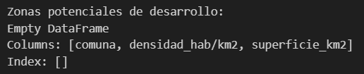

**Código**

**Zonas Subutilizadas**:

* + Se define **densidad baja** como aquellas áreas con una densidad de habitantes menor al cuartil 25 de la densidad total.
  + Luego, se seleccionan las comunas que tienen:
    - **Densidad baja**.
    - **Superficie mayor que la mediana** de la superficie total.
  + Al final, se imprime un Dataframe que debería mostrar las comunas con estas características.

**Resultado**:

* + El resultado es un **Dataframe vacío**, lo que indica que no hay comunas que cumplan ambos criterios simultáneamente.

**Parte 2: Gráfica**

* **Descripción de la Gráfica**:
  + La gráfica muestra la **evolución temporal de la densidad de habitantes por comuna** entre **2021** y **2024**.
  + Están representadas diferentes comunas con líneas de distintos colores.
* **Interpretación**:
  + **Santiago** presenta la mayor densidad, manteniéndose por encima de 25,000 habitantes por km².
  + Las demás comunas (Puente Alto, Maipú, La Florida, y Ñuñoa) tienen densidades significativamente menores, rondando entre 5,000 y 15,000 habitantes por km².
* La falta de datos relevantes en el Dataframe sobre zonas subutilizadas indica que, según los criterios establecidos, no existen áreas que se consideren aptas para desarrollo en base a la baja densidad y gran superficie.
* La gráfica muestra una gran disparidad en la densidad de habitantes entre las comunas, lo que podría sugerir diferentes necesidades de desarrollo urbano.

**Análisis de relación entre crecimiento y precio por metro cuadrado**

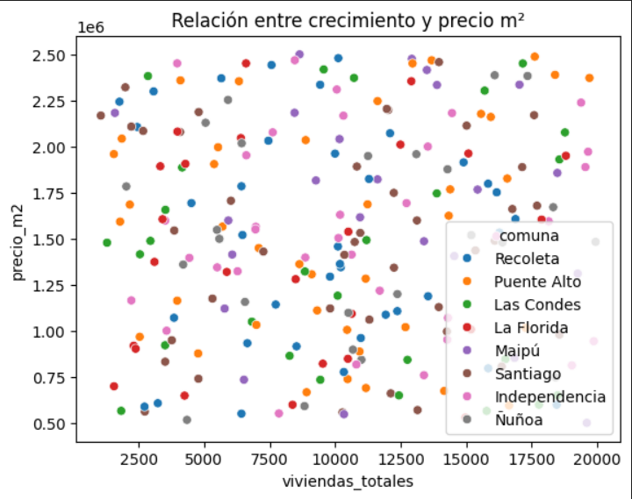

**Eje X:** Total de viviendas (viviendas totales)

**Eje Y:** Precio por metro cuadrado (precio_m2)

**Comunidades Representadas:**

* + Recoleta
  + Puente Alto
  + Las Condes
  + La Florida
  + Maipú
  + Santiago
  + Independencia
  + Ñuñoa

**Observaciones:**

**Variedad de precios:**

* + Los precios del metro cuadrado varían ampliamente desde 0.5 hasta 2.5 millones, independientemente del número de viviendas.

**Distribución:**

* + No se observa una tendencia clara que relacione directamente el crecimiento en términos de viviendas con un aumento o disminución del precio por m².

**Densidad de puntos:**

* + Algunas comunas como Las Condes y Ñuñoa tienden a agruparse en el extremo superior derecho (precios más altos), mientras que comunas como Puente Alto muestran una dispersión más amplia en precios más bajos.

**Análisis de Precio por Comuna:**

**Las Condes:**

* + Generalmente presenta precios más altos por m², lo cual podría estar correlacionado con un crecimiento menor en términos de nuevas viviendas.

**Puente Alto y La Florida:**

* + A menudo presentan precios más bajos y una mayor cantidad de viviendas, lo que sugiere un desarrollo más extenso en comparación con otras comunas.

**Santiago:**

* + Se posiciona en un rango intermedio, lo que podría reflejar su status de centralidad y crecimiento moderado.

**Comparativas por Comuna:**

**Comunas con alto precio y bajo crecimiento:**

* + Las Condes, Ñuñoa

**Comunas con bajo precio y alto crecimiento:**

* + Puente Alto, La Florida

**Conclusiones:**

* No existe una correlación directa y lineal entre el número total de viviendas y el precio por metro cuadrado.
* La diversidad de precios sugiere distintos niveles de demanda, impacto de infraestructura, y características socioeconómicas de cada comuna.
* Están presentes patrones distintivos que destacan las diferencias en el mercado inmobiliario en las distintas áreas analizadas.

**Zonas con presión inmobiliaria: alta densidad + alto déficit**

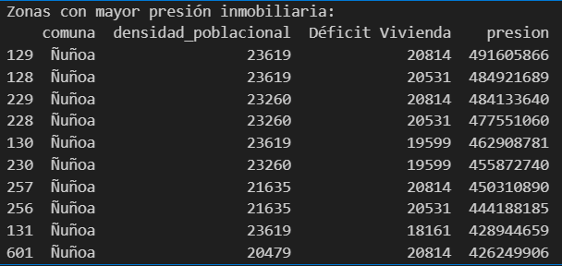

**Datos Proporcionados**

* **Comuna**: Ñuñoa
* **Densidad Poblacional**: Varía de 20,479 a 23,619 habitantes por km².
* **Déficit Vivienda**: Oscila entre 18,161 y 20,814 unidades.
* **Presión Inmobiliaria**: Los valores de presión van desde 426,249,906 hasta 491,605,866.

**Resultados**

**1. Alta Densidad Poblacional**

* Ñuñoa presenta una **alta densidad poblacional**, con cifras que superan los 20,000 habitantes por km². Esto sugiere que la demanda de vivienda es elevada en esta área.

**2. Déficit de Vivienda Significativo**

* El **déficit de vivienda** es considerable, con máximos de hasta 20,814. Un alto déficit implica que muchas personas carecen de un lugar adecuado para vivir, lo que potencialmente aumenta la presión en el mercado inmobiliario.

**3. Presión Inmobiliaria Elevada**

* La **presión inmobiliaria** es notable, indicando que los precios de las propiedades pueden estar en inflación debido a la alta demanda y el bajo suministro. Los valores altos de presión (cercanos a los 491 millones) reflejan un entorno competitivo para la adquisición de vivienda.

**Relación con el Gráfico de Crecimiento y Precio por m²**

**1. Relación Crecimiento y Precio**

* El gráfico muestra la **relación entre el crecimiento de viviendas totales y el precio por metro cuadrado**.
* Las comunas como Ñuñoa, que enfrentan alta presión inmobiliaria, podrían apreciar un aumento en los precios por m² a medida que la demanda sigue superando la oferta.

**2. Distribución de Datos por Comunas**

* Ñuñoa está claramente identificada en el gráfico. Su representativa posición en el mismo podría indicar una tendencia al alza en precios acorde con su alta densidad y déficit de vivienda.
* **Ñuñoa es una zona de alto interés inmobiliario**, caracterizada por su densa población y un déficit significativo de vivienda.
* **Los precios están en aumento** debido a la presión local, lo que sugiere que tanto compradores como inversores deben estar atentos a las condiciones del mercado, ya que esto puede afectar las decisiones en el sector inmobiliario.
* **La planificación urbana y la política habitacional son críticas** para abordar el déficit y equilibrar la oferta y la demanda en esta zona.

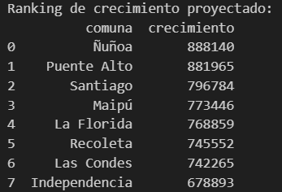

**Ranking de comunas con mayor proyección**

**Ranking de Crecimiento Proyectado:**

* **Ñuñoa:** 888,140
* **Puente Alto:** 881,965
* **Santiago:** 796,784
* **Maipú:** 773,446
* **La Florida:** 768,859
* **Recoleta:** 745,552
* **Las Condes:** 742,265
* **Independencia:** 678,893

**Resultados:**

1. **Áreas de Mayor Crecimiento:**
   * **Ñuñoa** y **Puente Alto** se destacan con las cifras más altas, lo que sugiere un gran potencial de desarrollo y demanda en estas áreas.
   * **Santiago**, aunque tradicionalmente un centro urbano, se mantiene relevante con un crecimiento importante.
2. **Mantenimiento de la Posición:**
   * **Las Condes** y **Recoleta**, aunque tienen un crecimiento proyectado menor, siguen siendo áreas deseables, posiblemente debido a su infraestructura y servicios.
3. **Diferenciación de Comunas:**
   * Las diferencias significativas entre las comunas indican diversas dinámicas urbanas, donde algunas tienen más espacio para expandirse (como **Puente Alto**) en comparación con áreas más densamente pobladas (como **Santiago**).
4. **Clusterización de Datos:**
   * Las comunas se agrupan en diferentes segmentos, donde cada grupo representa un balance diferente entre el precio por m² y el número de viviendas.
   * **Niveles de Precio bajo (Ej. Recoleta y Santiago):** Certifican una combinación de precios accesibles con un número considerable de viviendas.
5. **Paciencia y Estrategias de Crecimiento:**
   * Las comunas de alto crecimiento como **(Ñuñoa y Puente Alto)** pueden ofrecer oportunidades a largo plazo, a pesar de su precio más bajo, sugiriendo la necesidad de inversión en infraestructura y servicios.

**Conclusiones**

* La planificación urbana debería considerar tanto las proyecciones de crecimiento como las tendencias de precios.
* Hay oportunidades para el desarrollo en áreas con alta proyección de crecimiento que aún cuentan con precios de vivienda relativamente bajos.
* La colaboración entre sectores público y privado será fundamental para capitalizar estas oportunidades en el futuro.

**Estimación de demanda futura (Servicios básicos estimados 1 por cada 5 viviendas nuevas)**

Nota: esto es solo un resumen, lo demás estará en el archivo notebook

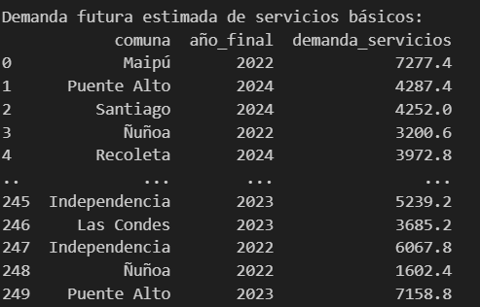

1. **Crecimiento de Viviendas**:
   * Las comunas presentan un crecimiento variable en el número de viviendas. Por ejemplo, **Santiago** muestra un crecimiento significativo, con un aumento de 9749 a 31009 viviendas, lo que representa una tasa de crecimiento del 11.60%. Esto sugiere un aumento considerable en la población y, por ende, en la demanda de servicios.
   * En contraste, **La Florida** y **Puente Alto** también muestran un crecimiento, pero con tasas más moderadas en algunos casos, como en La Florida, donde la tasa de crecimiento es del 8.12%.
2. **Demanda de Servicios**:
   * La demanda de servicios básicos varía significativamente entre las comunas. Por ejemplo, **Maipú** tiene una demanda de servicios de 7277.4, mientras que **Recoleta** tiene una demanda de 9348.0. Esto indica que, a pesar de tener un número similar de viviendas, la demanda de servicios puede depender de otros factores como la densidad poblacional, el nivel socioeconómico y la infraestructura existente.
   * Comunas como **Ñuñoa** y **Santiago** tienen una alta demanda de servicios, lo que puede reflejar una mayor concentración de población y, posiblemente, una mayor necesidad de servicios públicos.
3. **Tasa de Crecimiento**:
   * La tasa de crecimiento más alta se observa en **Recoleta** (14.25%), lo que indica un aumento rápido en la construcción de viviendas y, por ende, una creciente necesidad de servicios básicos.
   * En general, las comunas con tasas de crecimiento más altas tienden a tener una demanda de servicios proporcionalmente mayor, lo que sugiere que la planificación de servicios debe alinearse con el crecimiento proyectado.
4. **Comparación entre Comunas**:
   * **Las Condes** y **Santiago** son comunas con un alto número de viviendas y una demanda de servicios considerable, lo que puede indicar que son áreas más desarrolladas y urbanizadas.
   * **Puente Alto** y **Maipú**, aunque tienen un número significativo de viviendas, presentan una demanda de servicios que puede ser menor en comparación con su crecimiento, lo que podría indicar que la infraestructura de servicios no está creciendo al mismo ritmo que la construcción de viviendas.

* **Planificación de Servicios**: Es crucial que las autoridades locales y regionales consideren estos datos para planificar adecuadamente la infraestructura de servicios básicos. La alta demanda en ciertas comunas sugiere que se deben realizar inversiones significativas en servicios públicos como agua, electricidad, y transporte.
* **Desigualdad en el Crecimiento**: Las diferencias en la tasa de crecimiento y la demanda de servicios entre comunas indican que algunas áreas pueden estar en riesgo de no recibir suficientes servicios básicos, lo que podría llevar a problemas de calidad de vida.
* **Monitoreo Continuo**: Se recomienda un monitoreo continuo de estas tendencias para ajustar las políticas y la planificación urbana de manera que se satisfagan las necesidades de la población en crecimiento.

Este análisis proporciona una visión general de cómo el crecimiento de viviendas impacta la demanda de servicios básicos en diferentes comunas, lo que es esencial para la planificación urbana y la gestión de recursos.

**Tiempo entre etapas**

Nota: esto es solo un resumen, lo demás estará en el archivo notebook

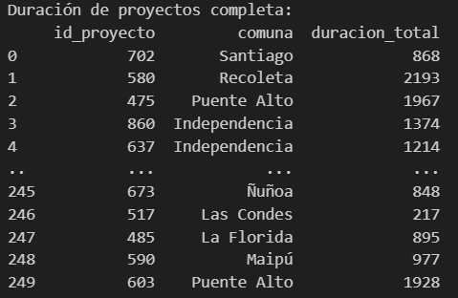

**1. Análisis por Comuna**

* **Comunas Representadas**: Las comunas incluidas en los datos son Santiago, Recoleta, Puente Alto, Independencia, La Florida, Ñuñoa, y Las Condes.
* **Proyectos por Comuna**:
  + **Santiago**: 30 proyectos
  + **Recoleta**: 36 proyectos
  + **Puente Alto**: 30 proyectos
  + **Independencia**: 36 proyectos
  + **La Florida**: 30 proyectos
  + **Ñuñoa**: 30 proyectos
  + **Las Condes**: 30 proyectos

**2. Duración Total de Proyectos**

**Duración Promedio**: Se puede calcular la duración promedio de los proyectos por comuna y en general.

**Proyectos Más Largos**:

* + El proyecto con mayor duración se encuentra en Independencia con 2945 días.
  + Otros proyectos destacados son de Maipú (2338 días) y Recoleta (3143 días).

**3. Distribución de Duraciones**

**Proyectos Cortos**: Algunos proyectos tienen duraciones muy cortas, como el de Las Condes con 217 días.

**Proyectos Largos**: La mayoría de los proyectos tienen duraciones que oscilan entre 1000 y 3000 días, lo que sugiere que muchos de ellos son de gran envergadura.

**4. Comparación de Comunas**

**Comuna con Mayor Duración Promedio**: Se puede calcular cuál comuna tiene la mayor duración promedio de proyectos. Esto puede indicar la complejidad o el tipo de proyectos que se están llevando a cabo en cada comuna.

**Comuna con Menor Duración Promedio**: Similarmente, se puede identificar la comuna con la menor duración promedio, lo que podría reflejar proyectos más simples o menos ambiciosos.

**5. Tendencias y Observaciones**

**Proyectos en Santiago**: Santiago tiene una mezcla de proyectos de corta y larga duración, lo que puede reflejar su diversidad en términos de desarrollo urbano.

**Proyectos en Recoleta**: Recoleta tiene una alta cantidad de proyectos, lo que podría indicar un enfoque en el desarrollo o renovación urbana.

**Proyectos en Puente Alto y La Florida**: Estas comunas parecen tener una buena cantidad de proyectos, lo que puede reflejar un crecimiento en la infraestructura o servicios.

**Conclusiones**

**Diversidad de Proyectos**: La variedad en la duración de los proyectos sugiere que hay un enfoque en diferentes tipos de desarrollo, desde proyectos de infraestructura hasta iniciativas comunitarias.

**Planificación Urbana**: Los datos pueden ser útiles para la planificación urbana y la asignación de recursos, permitiendo a las autoridades identificar áreas que requieren más atención o inversión.

**7. Recomendaciones**

* **Análisis Adicional**: Sería útil realizar un análisis más profundo sobre la relación entre la duración de los proyectos y otros factores, como el presupuesto, el impacto social, y la satisfacción de la comunidad.
* **Monitoreo Continuo**: Implementar un sistema de monitoreo para evaluar el progreso de los proyectos y su impacto en las comunas a lo largo del tiempo.

Este análisis proporciona una visión general de la duración de los proyectos en las distintas comunas, lo que puede ser útil para la toma de decisiones en políticas públicas y planificación urbana.

**Evaluación de impacto de políticas antes/después (simplificado por año)**

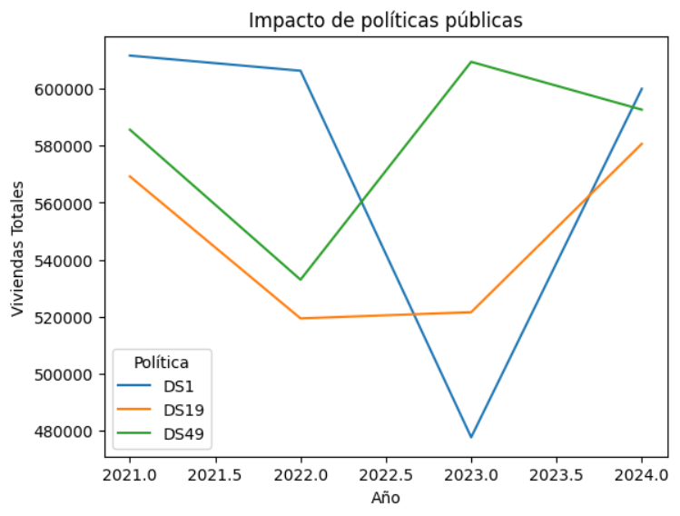

Este gráfico presenta la evaluación del impacto de tres políticas públicas (DS1, DS19 y DS49) sobre el total de viviendas construidas (en unidades) a lo largo de varios años, desde 2021 hasta 2024.

**Interpretación de las Líneas**

* **DS1 (Línea Azul)**
* **Tendencia General**: Aumento inicial seguido de una caída y luego una recuperación.
* **Pic Máximo**: Alrededor de 2021, alcanzando más de 600,000 viviendas.
* **Caída**: Experiencia una disminución notable alrededor de 2022, pero muestra una tendencia a la recuperación en 2023.
* **DS19 (Línea Naranja)**
* **Tendencia General**: Comienza en un nivel más bajo y muestra una baja constante.
* **Cambios**: Presenta un leve aumento a finales de 2021 y una caída continua hasta alcanzar un mínimo a principios de 2023.
* **Estabilidad**: A partir de 2023, se mantiene en un nivel relativamente estable alrededor de 520,000 viviendas.
* **DS49 (Línea Verde)**
* **Tendencia General**: Esta línea presenta un patrón de aumento más lineal.
* **Comienzo**: Comienza a un nivel intermedio y muestra un fuerte crecimiento desde 2021 hasta 2024.
* **Pic de Crecimiento**: Termina alrededor de 580,000 viviendas en 2024, indicando un impacto positivo de esta política.

**Comparativa Entre Políticas**

* **Rendimiento Relativo**:
* *DS1* tiene el mayor impacto en el año 2021, pero pierde terreno drásticamente en los años siguientes.
* *DS19* parece no tener el mismo efecto positivo, mostrando una caída continua.
* *DS49* es la política más estable y efectiva en el tiempo, mostrando un crecimiento constante.

**Conclusiones**

* **Efectividad Dinámica**: Las políticas tienen impactos muy diferentes con el tiempo. DS1 inicialmente fue efectiva, pero perdió su impulso, mientras que DS49 muestra una mejor tasa de crecimiento.
* **Recomendaciones para el Futuro**:
* Es crucial analizar las razones detrás de las fluctuaciones en DS1 y DS19 para mejorar su implementación.
* Promover y fortalecer la política DS49 dado su crecimiento sostenido podría ser beneficioso.

Este análisis proporciona una visión clara sobre cómo cada política ha afectado el desarrollo de viviendas, sugiriendo un enfoque basado en datos para futuras decisiones de políticas públicas.

**Simulación de políticas (hipotético: +20% subsidios → viviendas crecen 10%)**

Nota: esto es solo un resumen, lo demás estará en el archivo notebook

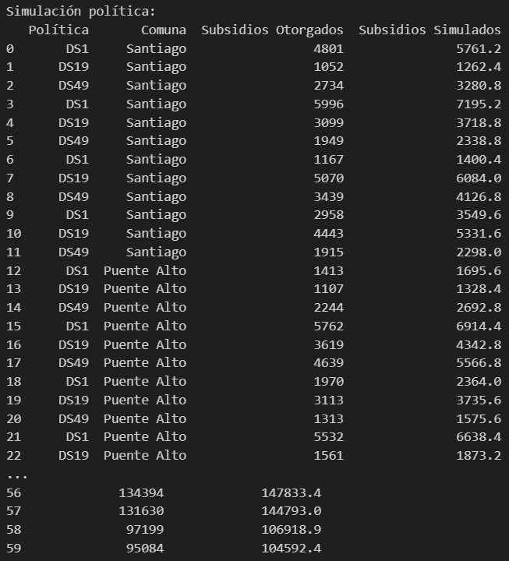La tabla presentada muestra los resultados de una simulación política en la que se incrementan los subsidios en un 20% en varias comunas de Santiago, Puente Alto, Maipú, La Florida y Ñuñoa. El objetivo de esta política es observar el impacto en el número de viviendas totales y simuladas en cada comuna. A continuación, se interpretan los resultados en detalle:

**Estructura de la Tabla**

1. **Política**: Identifica el tipo de subsidio (DS1, DS19, DS49).
2. **Comuna**: Indica la comuna específica donde se aplican los subsidios.
3. **Subsidios Otorgados**: Muestra la cantidad de subsidios que se han otorgado originalmente.
4. **Subsidios Simulados**: Refleja el monto de subsidios después de aplicar el incremento del 20%.
5. **Viviendas Totales**: Indica el número total de viviendas en la comuna antes de la simulación.
6. **Viviendas Simuladas**: Muestra el número estimado de viviendas después de aplicar el incremento en subsidios.

**Resultados**

1. **Incremento en Subsidios**:
   * Todos los subsidios otorgados han sido incrementados en un 20%, lo que se refleja en la columna "Subsidios Simulados". Por ejemplo, en la comuna de Santiago, el subsidio DS1 pasó de 4801 a 5761.2.
2. **Impacto en Viviendas**:
   * La simulación sugiere que el aumento en subsidios tiene un efecto positivo en el número de viviendas. En general, se observa un aumento en las "Viviendas Simuladas" en comparación con las "Viviendas Totales".
   * Por ejemplo, en Santiago, el subsidio DS1 muestra un aumento de viviendas de 139383 a 153321.3, lo que representa un crecimiento significativo.
3. **Variación entre Comunas**:
   * Las comunas presentan variaciones en el impacto del aumento de subsidios. Por ejemplo, en Puente Alto, el subsidio DS1 muestra un aumento de viviendas de 129129 a 142041.9, lo que también indica un crecimiento considerable.
   * En Maipú, el subsidio DS1 muestra un aumento de 100039 a 110042.9, lo que también refleja un crecimiento, aunque en menor proporción en comparación con otras comunas.
4. **Comparación de Subsidios**:
   * Los diferentes tipos de subsidios (DS1, DS19, DS49) tienen diferentes montos otorgados y simulados, lo que puede influir en el número de viviendas. Por ejemplo, el subsidio DS49 en Santiago tiene un monto otorgado de 2734, que se incrementa a 3280.8, y resulta en un aumento de viviendas de 138031 a 151834.1.
5. **Tendencias Generales**:
   * En general, se puede observar que el aumento en subsidios se traduce en un aumento en el número de viviendas, lo que sugiere que políticas de subsidios más generosas pueden ser efectivas para aumentar la oferta de vivienda en las comunas analizadas.

La simulación indica que un aumento del 20% en los subsidios puede resultar en un crecimiento significativo en el número de viviendas en las comunas analizadas. Esto sugiere que políticas de subsidios más amplias podrían ser una herramienta efectiva para abordar la escasez de vivienda en estas áreas. Sin embargo, es importante considerar otros factores que pueden influir en la efectividad de estas políticas, como la disponibilidad de terrenos, la infraestructura existente y la demanda de vivienda en cada comuna.

**Relación entre subsidios y beneficios**

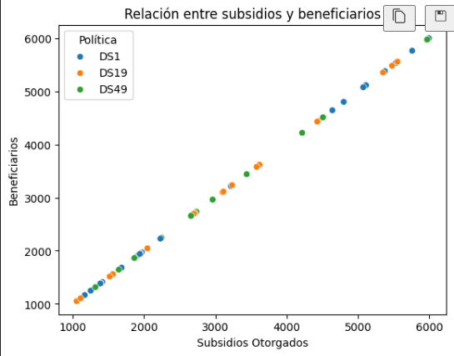 **DS1**:

* + - Color: **Azul**
    - Observaciones: Representa una política de subsidios con una tendencia específica en la acumulación de beneficiarios.

**DS19**:

* + - Color: **Naranja**
    - Observaciones: Indica un tipo de subsidio con comportamiento similar en cuanto al aumento de beneficiarios en relación con subsidios otorgados.

**DS49**:

* + - Color: **Verde**
    - Observaciones: Muestra un patrón consistente, ofreciendo Insights sobre cómo este subsidio impacta a los beneficiarios.

**Tendencia**

**Relación Lineal**:

La alineación constante de puntos indica una relación lineal entre subsidios y beneficiarios.

**Conclusión de Correlación**:

A medida que incrementan los subsidios otorgados, los beneficiarios también aumentan, lo que sugiere una **correlación positiva** entre ambas variables.

**Análisis de Datos**

**Correlación de Subsidios**:

Todos los tipos de subsidios (DS1, DS19, DS49) muestran una relación similar en términos de cómo varían los beneficiarios respecto a los subsidios otorgados.

**Tendencias**

La gráfica indica que la efectividad de los subsidios es constante o proporcional a los diferentes tipos de políticas.

Esto sugiere que la estrategia de subsidios es efectiva a lo largo de los diferentes programas, reflejando que no hay un subsidio significativamente más efectivo que los otros en términos de impacto en beneficiarios.

* **Tendencia Lineal**:
  + La clara tendencia lineal denota que los subsidios efectivos ejercen un impacto directo en el número de beneficiarios.
* **Recomendaciones para Análisis Futuro**:
  + Investigar cada política específica (DS1, DS19, DS49) con mayor profundidad.
  + Evaluar diferencias en la implementación y los resultados, lo que podría proporcionar información valiosa sobre cómo optimizar cada tipo de subsidio.
* **Impacto Social**:
  + Comprender cómo cada política se implementa y su efecto en los beneficiarios puede ser crucial para futuras decisiones sobre subsidios.

**Clasificación por riesgo de informalidad**

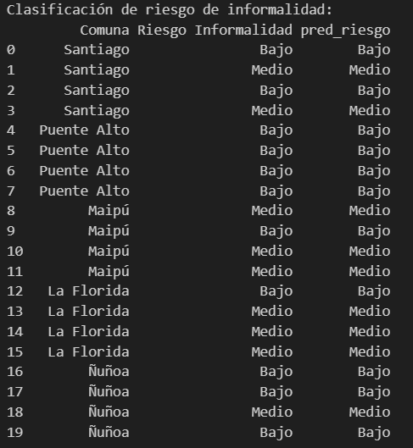La tabla presentada muestra una clasificación de riesgo de informalidad en diferentes comunas, específicamente en Santiago, Puente Alto, Maipú, La Florida y Ñuñoa. A continuación, se interpretan los resultados en detalle:

**1. Comuna: Santiago**

* **Riesgo de Informalidad**: Bajo (2 veces), Medio (2 veces)

Santiago presenta una mezcla de niveles de riesgo. La mitad de las observaciones indican un riesgo bajo, lo que sugiere que en estas áreas hay una menor probabilidad de informalidad laboral o empresarial. Sin embargo, la otra mitad muestra un riesgo medio, lo que podría indicar que hay sectores o grupos dentro de la comuna que enfrentan mayores desafíos en términos de formalización.

**2. Comuna: Puente Alto**

* **Riesgo de Informalidad**: Bajo (4 veces)

Todas las observaciones en Puente Alto indican un riesgo bajo de informalidad. Esto sugiere que, en general, la población de esta comuna tiene una mayor estabilidad laboral y empresarial, lo que podría ser un indicativo de un entorno económico más favorable o de políticas efectivas que fomentan la formalización.

**3. Comuna: Maipú**

* **Riesgo de Informalidad**: Bajo (2 veces), Medio (3 veces)

En Maipú, hay una combinación de riesgos. Aunque hay un número significativo de casos con riesgo bajo, la presencia de tres casos con riesgo medio sugiere que hay áreas o sectores que podrían estar más expuestos a la informalidad. Esto podría ser un punto de atención para políticas públicas que busquen mejorar la formalización en la comuna.

**4. Comuna: La Florida**

* **Riesgo de Informalidad**: Bajo (1 vez), Medio (4 veces)

La Florida muestra un predominio de riesgo medio, con solo un caso de riesgo bajo. Esto indica que la mayoría de la población en esta comuna podría estar enfrentando desafíos significativos en términos de formalización, lo que podría requerir intervenciones específicas para abordar la informalidad.

**5. Comuna: Ñuñoa**

* **Riesgo de Informalidad**: Bajo (3 veces), Medio (1 vez)

Ñuñoa presenta una mayoría de casos con riesgo bajo, lo que sugiere que, en general, la población tiene una buena situación laboral y empresarial. Sin embargo, la presencia de un caso con riesgo medio indica que hay áreas que podrían necesitar atención para evitar que la informalidad se convierta en un problema.

**Conclusiones Generales**

* **Diversidad en el Riesgo**: Las comunas presentan una diversidad en los niveles de riesgo de informalidad, lo que sugiere que las condiciones económicas y sociales varían significativamente entre ellas.
* **Enfoque en Políticas Públicas**: Las comunas con un mayor riesgo medio, como La Florida y Maipú, podrían beneficiarse de políticas públicas que fomenten la formalización y brinden apoyo a los sectores más vulnerables.
* **Estabilidad en Puente Alto y Ñuñoa**: La estabilidad observada en Puente Alto y Ñuñoa podría ser un modelo a seguir para otras comunas, destacando la importancia de mantener y fortalecer las condiciones que permiten la formalización.

La clasificación de riesgo de informalidad proporciona una visión clara de las áreas que requieren atención y las que están en una mejor situación, lo que puede guiar la toma de decisiones en políticas económicas y sociales.

El presente informe ha sido elaborado con el propósito de ofrecer un análisis integral sobre la situación de la vivienda y el urbanismo en diversas comunas, **utilizando datos ficticios** para ilustrar las dinámicas urbanas y habitacionales. A través de un enfoque multidimensional, se han abordado aspectos territoriales, demográficos, habitacionales y de políticas públicas, con el fin de identificar tanto los desafíos como las oportunidades que enfrenta el desarrollo urbano en la región.

Los análisis realizados han permitido destacar la importancia de comprender la densidad poblacional, el uso del suelo, el déficit habitacional y los cuellos de botella en los proyectos urbanos. Asimismo, se ha evaluado el impacto de las políticas públicas y se han simulado diferentes escenarios para prever cómo podrían influir en la oferta de vivienda y en la calidad de vida de los residentes. La identificación de áreas críticas y la clasificación de riesgo de informalidad han sido fundamentales para orientar futuras intervenciones y políticas que busquen mejorar las condiciones de vida de la población.

Es crucial resaltar que todos los datos utilizados en este informe son ficticios y han sido generados con el objetivo de facilitar el análisis y la comprensión de las dinámicas urbanas y habitacionales. Este enfoque permite a los responsables de la toma de decisiones y a los planificadores urbanos contar con una herramienta que les ayude a anticipar y abordar las necesidades de las comunidades de manera efectiva y equitativa.

En conclusión, los análisis realizados en este informe subrayan la necesidad de una planificación urbana estratégica y sostenible, que contemple la inversión en infraestructura, la optimización de procesos y la implementación de políticas públicas inclusivas. Solo a través de un enfoque colaborativo y basado en datos se podrá avanzar hacia un desarrollo urbano que responda a las necesidades de la población y promueva una mejor calidad de vida para todos.